TOUR DEL RAJASTHAN E VARANASI
NUOVA DELHI / UDAIPUR / JODHPUR / MANDAWA JAIPUR / AGRA / VARANASI

DALL’ 8 ALL’11 NOVEMBRE 2026
da € 2.270 quota per persona
12 giorni e 9 notti | PERNOTTAMENTO E PRIMA COLAZIONE


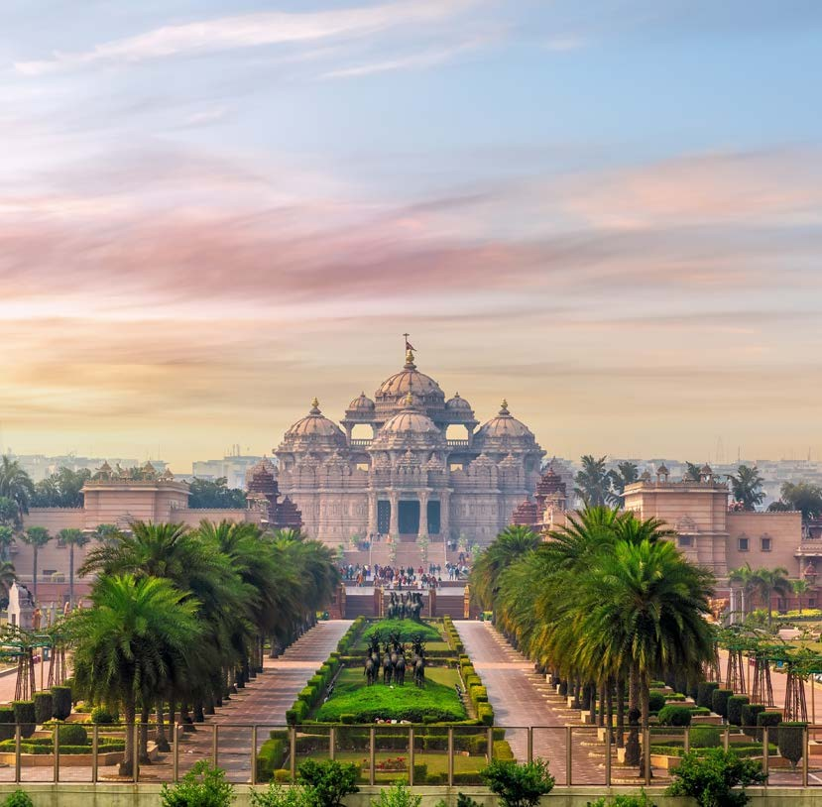



LA QUOTA COMPRENDE
- Volo ITA Diretto a/r
- Voli interni come menzionato in programma
- 9 notti in hotel
- I pasti aggiuntivi sono inclusi nel costo del pacchetto come indicato
- I pranzi saranno previsti durante il tragitto in ristoranti locali
- Tutti i servizi di trasporto con veicoli climatizzati “Grande Pullman” come da itinerario e all’interno dei confini cittadini
- Biglietti d’ingresso ai monumenti come da itinerario
- Giro in barca sul Lago Pichola a Udaipur, giro in risciò a Delhi Vecchia (Old Delhi), giro in jeep al Forte Amber, giro in barca sul Gange a Varanasi
- Biglietti del treno da Agra a Varanasi in classe AC Chair Car
- Posti a sedere per la cerimonia dell’Aarti serale
- Servizi di un accompagnatore turistico in lingua italiana per tutta la durata del tour, come da itinerario
- Assistenza da parte dei nostri rappresentanti durante i trasferimenti da aeroporto/stazione ferroviaria
- Due bottiglie di acqua potabile in bottiglia (500 ml) a persona al giorno durante il viaggio in auto
- Tutte le tasse governative attualmente applicabili

LA QUOTA NON COMPRENDE
- Tasse aeroportuali 520€ a persona (obbligatorie e soggette a riconferma alla prenotazione)
- Quota gestione pratica 105,00€ a persona (obbligatoria che comprende assicurazione medico-bagaglio-annullamento e assistenza h24 dall’Italia)
- Visto d’ingresso in India (circa 25 usd a persona) + E-Arrival Card gratuito
- Mance di circa 80 euro per persona (da pagare alla guida il giorno di arrivo)
- Tutte le bevande, compresa l’acqua, consumate in hotel/ristoranti
- Spese di natura personale come pasti diversi da quelli menzionati nell’itinerario, mance, lavanderia, telefono/fax, chiamate, bevande alcoliche/analcoliche, costi per l’uso di macchine fotografiche e videocamere presso i monumenti, spese mediche, biglietti aerei, tassa di partenza dall’aeroporto, qualsiasi assicurazione
- Qualsiasi altro servizio non menzionato nelle inclusioni

SIT 26

DATA DI PARTENZA | QUOTA IN DOPPIA | TASSE AEROPORTUALI | SUPPL. SINGOLA | RID TRIPLA
Dal 08 novembre al 19  novembre 2026 | 2.270 € | 520 € | 610 € | 81 €
PROGRAMMA DI VIAGGIO
1° Giorno - 8 novembre: ITALIA / DELHI
Partenza dall’Italia con volo internazionale. Pasti e pernottamento a bordo
2° Giorno - 9 novembre: DELHI
La giornata è dedicata alla scoperta dei luoghi simbolo della capitale. Dopo l’accoglienza da parte dell’assistenza locale, l’itinerario conduce nel cuore della Vecchia Delhi con la visita della Jama Masjid, una delle moschee più imponenti dell’India, fatta costruire dall’imperatore Shah Jahan come simbolo della grandezza dell’Impero Moghul. Si prosegue con un passaggio panoramico davanti al Forte Rosso, storica residenza degli imperatori moghul, e con la visita di Raj Ghat, il memoriale dedicato al Mahatma Gandhi. L’atmosfera autentica della città si vive attraversando i vicoli di Old Delhi a bordo di un tradizionale risciò a pedali, tra mercati, botteghe storiche e scorci che raccontano la quotidianità della capitale. Dopo il pranzo in un ristorante locale, l’itinerario prosegue nella Nuova Delhi monumentale con una sosta all’India Gate, il monumento dedicato ai caduti, e un passaggio davanti al Rashtrapati Bhavan, residenza ufficiale del Presidente dell’India. a giornata si conclude con la visita del complesso archeologico del Qutub Minar, Patrimonio Mondiale UNESCO. L’imponente minareto, tra i più alti al mondo, rappresenta una delle testimonianze più significative dell’inizio della dominazione musulmana nel subcontinente indiano. Rientro in hotel e pernottamento.
3° Giorno - 10 novembre: DELHI / UDAIPUR
Prima di lasciare la capitale è prevista la visita del suggestivo Tempio del Loto, Casa di Culto Bahá’í celebre per la sua architettura ispirata al fiore di loto e aperta a persone di ogni fede. Trasferimento in aeroporto e volo per Udaipur, ultima capitale dello storico regno di Mewar e conosciuta come la “Città dei Laghi”. Affacciata sulle acque del lago Pichola, conserva il fascino delle antiche corti rajput. Nel tardo pomeriggio è prevista una navigazione condivisa sul lago Pichola, durante la quale si ammirano gli eleganti palazzi che sembrano emergere dall’acqua, tra cui il celebre Jag Mandir con le sue monumentali statue di elefanti. Le atmosfere del lago, rese celebri anche dal cinema internazionale, regalano una delle immagini più iconiche del Rajasthan. Sistemazione in hotel e pernottamento.
4° Giorno - 11 novembre: UDAIPUR
La giornata è dedicata alla scoperta di Udaipur, elegante capitale storica del regno di Mewar. Affacciata sul lago Pichola, la città conserva il fascino delle antiche corti rajput, tra palazzi, templi e giardini. La visita inizia dal maestoso Palazzo della Città, il più grande complesso reale del Rajasthan. Affacciato sul lago, riunisce edifici di epoche diverse che raccontano la storia della dinastia dei Mewar attraverso sale decorate, cortili e terrazze panoramiche. Si prosegue con il Tempio di Jagdish, impor-tante luogo di culto induista noto per le sue raffinate sculture e la vivace atmosfera della piazza circostante. Dopo il pranzo in un ristorante locale, l’itinerario conduce al Saheliyon Ki Bari, il celebre “Giardino delle Dame”, dove fontane, padiglioni in marmo e specchi d’acqua evocano l’eleganza della vita di corte. Rientro in hotel e pernottamento.
5° Giorno - 12 novembre: UDAIPUR / RANAKPUR / JODHPUR
Trasferimento verso Jodhpur attraverso i paesaggi del Rajasthan, con sosta a Ranakpur, sede di uno dei più importanti complessi religiosi giainisti dell’India. Il Tempio di Adinath, interamente realizzato in marmo bianco, colpisce per la straordinaria ricchezza decorativa e per le oltre mille colonne scolpite, tutte diverse tra loro, che ne fanno uno dei capolavori dell’architettura giainista. Dopo il pranzo in un ristorante locale, il viaggio prosegue verso Jodhpur, la celebre “Città Blu”, caratterizzata dalle abitazioni dipinte d’azzurro che circondano il centro storico. All’arrivo è previsto un breve giro in tuk tuk tra le vie della città vecchia, per assaporarne l’atmosfera autentica ai piedi dell’imponente Forte di Mehrangarh. Sistemazione in hotel e pernottamento.
6° Giorno - 13 novembre: JODHPUR / MANDAWA
La mattinata è dedicata alla visita di Jodhpur, antica capitale del regno di Marwar. Il Forte di Mehrangarh domina la città dall’alto di una collina e rappresenta una delle fortezze più spettacolari dell’India. Al suo interno si susseguono palazzi, cortili e sale storiche che raccontano le vicende della dinastia dei Rathore, offrendo splendidi panorami sulle caratteristiche case blu. La visita prosegue al Jaswant Thada, elegante mausoleo reale in marmo bianco, raffinata espressione dell’architettura del Raja-sthan. Dopo il pranzo in un ristorante locale, trasferimento verso Mandawa, storico centro della regione dello Shekhawati, rinomato per gli splendidi haveli costruiti dalle ricche famiglie di mercanti. Arrivo, sistemazione in hotel e pernottamento.
7° Giorno - 14 novembre: MANDAWA / JAIPUR
La mattinata è dedicata alla visita di Mandawa, autentico museo a cielo aperto famoso per gli haveli che testimoniano l’antica prosperità commerciale della regio-ne. L’itinerario comprende il Chokhani Double Haveli e alcune delle dimore storiche più rappresentative della città, impreziosite da affreschi che decorano facciate e ambienti interni con scene religiose, episodi di vita quotidiana e influenze occidentali. Dopo il pranzo in un ristorante locale, proseguimento verso Jaipur, capitale del Rajasthan e celebre “Città Rosa”, esempio di armoniosa pianificazione urbana del XVIII secolo. Arrivo, sistemazione in hotel e pernottamento.
8° Giorno - 15 novembre: JAIPUR
L’intera giornata è dedicata alla scoperta della capitale del Rajasthan. Si raggiunge il Forte di Amber con una salita in jeep lungo l’antico percorso che conduce alla cittadella fortificata. Patrimonio Mondiale UNESCO, il complesso unisce armoniosamente elementi architettonici rajput e moghul tra cortili, sale decorate e terrazze panoramiche. Durante il rientro sono previsti un passaggio fotografico davanti al Jal Mahal, il suggestivo Palazzo sull’Acqua, e una sosta panoramica presso l’Hawa Mahal, il celebre Palazzo dei Venti, simbolo della città. Dopo il pranzo in un ristorante locale, la visita prosegue al City Palace, residenza della famiglia reale di Jaipur, che custodisce palazzi, musei e cortili ricchi di testimonianze storiche. L’itinerario continua con il complesso templare di Galta, antico luogo di pellegrinaggio immerso tra le colline, noto per le sorgenti naturali e le vasche sacre. La giornata si conclude al Jantar Mantar, straordinario osservatorio astronomico del XVIII secolo, Patrimo-nio Mondiale UNESCO e tra i meglio conservati dell’India. Rientro in hotel e pernottamento.
9° Giorno - 16 novembre: JAIPUR / ABHANERI / AGRA
Alle prime luci dell’alba, escursione in barca sul fiume Gange, da cui si potranno ammirare i ghat ed assistere alle abluzioni dei fedeli, partecipando al lento risveglio della città. Rientro in hotel per la prima colazione. A seguire visita del Tempio Bharat Mata. Nel pomeriggio visita di Sarnath, un importante centro buddista, in quanto, dopo aver raggiunto l’illuminazione, il Buddha, vi pronunciò il suo primo sermone. Il Sarnath, è quindi considerato il luogo di nascita di questo stile di vita. Verso il tramonto si assisterà alla cerimonia Aarti, cerimonia induista che si svolge sulle rive del Gange. Cena e pernottamento in hotel.
10° Giorno - 17 novembre: AGRA / VARANASI
Di buon mattino trasferimento alla stazione ferroviaria e partenza in treno ad alta velocità per Varanasi, una delle città più antiche del mondo ancora abitate e princi-pale centro spirituale dell’induismo. Dopo il pranzo in un ristorante locale, la visita inizia a bordo di un E-rickshaw, il mezzo ideale per attraversare i caratteristici vicoli tra mercati, templi e ghat, cogliendo l’intensa vitalità della città. Al tramonto si assiste alla suggestiva cerimonia del Ganga Aarti, il solenne rito dedicato al fiume

Gange. Le offerte di luce, i canti e il profumo dell’incenso danno vita a uno dei momenti più coinvolgenti dell’intero viaggio. Rientro in hotel e pernottamento.
11° Giorno - 18 novembre: VARANASI / DELHI
Prima dell’alba è prevista un’escursione in barca lungo il Gange, quando i ghat si animano lentamente con pellegrini, sacerdoti e abitanti che si raccolgono per com-piere antichi rituali, abluzioni e preghiere. L’itinerario prosegue verso Sarnath, luogo in cui, secondo la tradizione buddhista, il Buddha pronunciò il suo primo sermone dopo aver raggiunto l’Illuminazione. La visita comprende l’area archeologica con gli antichi stupa e monasteri e il Museo Archeologico di Sarnath, che conserva prezio-si reperti, tra cui il celebre capitello con i quattro leoni, oggi emblema della Repubblica dell’India. Dopo il pranzo in un ristorante locale, trasferimento in aeroporto e volo per Nuova Delhi. All’arrivo è prevista la cena in un ristorante locale. In tarda serata procedure per imbarco sul volo di rientro in partenza la notte. Pernottamento a bordo
12° Giorno - 19 novembre: ITALIA – arrivo
Arrivo in Italia la mattina e fine dei servizi.

*** l’ordine delle visite potrà essere cambiato per esigenze organizzative senza modificare i contenuti del programma ***
NOTE IMPORTANTI:
- La dicitura “o similare” indica che, in base alla disponibilità, potremmo utilizzare strutture alberghiere alternative rispetto a quelle menzionate nel programma.
- In caso di orari dei voli non compatibili con i pasti; sarà fornito una colazione o un pranzo al sacco o una cena fredda in camera
- Massima occupazione delle camere: 3 adulti oppure 2 adulti + 1 bambino fino a 11 non compiuti
- Bambini 0-2 anni non compiuti su richiesta
- L’ingresso in India è consentito solo con Passaporto con almeno 6 mesi di validità residua e con obbligo di visto richiesto prima della partenza tramite la procedura online al costo di circa 25 USD a persona. Consigliamo di effettuare la procedura solo ed esclusivamente su sito ufficiale disponibile anche sul sito di “Viaggiare sicuri”.
- Entro 72 ore prima dell’arrivo in India sarà necessario compilare il modulo di arrivo digitale gratuito “E-Arrival Card” che non sostituisce il visto ma sarà richiesto per l’ingresso nel paese.
HOTEL previsti CAT. 4* (o similari)
NUOVA DELHI | ITC Welcome Dwarka
UDAIPUR | Bamboo Saa Resort & Spa
JODHPUR | Novotel
MANDAWA | Desert Resort
JAIPUR | Lemon Tree Premier
AGRA | Grand Mercure
VARANASI | Rivatas By Ideal

OPERATIVO DA ROMA (soggetto a riconferma)
08/11  Roma Fiumicino - Delhi | 13:35 | 01:50 +1
19/11  Delhi - Roma Fiumicino | 3:40 | 8:15

OPERATIVO VOLI INTERNI
10/11  Nuova Delhi-Udaipur | 13:55 | 15:15
18/11  Varanasi-Delhi | 15:55 | 17:25

